

**МИНОБРНАУКИ РОССИИ**

**федеральное государственное бюджетное образовательное учреждение**

**высшего образования**

**«Московский государственный технологический университет «СТАНКИН»**

**(ФГБОУ ВО «МГТУ «СТАНКИН»)**

|  |  |
| --- | --- |
| **Институт**  **информационных**  **технологий** | **Кафедра**  **информационных систем** |

**Основная образовательная программа 09.03.02**  
**«Информационные системы и технологии»**

**Отчет по дисциплине «Структурное программирование»**

**по лабораторной работе № 3**

**по теме: «Работа с файлами»**

|  |  |
| --- | --- |
| Студент  группы ИДБ-22-06 | Мустафаева П.М. |
|  |  |
| Преподаватель | Репин С.В. |

**Описание**

Найти по отдельности число положительных и равных нулю элементов в совокупности тех строк матрицы, i-й элемент которых больше 1, а также найти общую сумму элементов этих строк. Во время исполнения программа должна создать файл, записать в него элементы матрицы и найденные результаты, потом закрыть его, заново открыть и считать в консоль содержимое этого файла. В отчете необходимо приложить изображения как экрана консоли программы, так и содержимого файла после работы программы. Код программы оформляется в определенном стиле (объясняется устно на занятии).

**Использованнные переменные**

|  |  |  |  |
| --- | --- | --- | --- |
| **Имя переменной** | **Класс** | **Тип** | **Смысл** |
| n | Локальная | Целочисленный (int) | Число строк матрицы |
| m | Локальная | Целочисленный (int) | Число столбцов матрицы |
| p | Локальная | Целочисленный (int) | Число положительных элементов матрицы |
| z | Локальная | Целочисленный (int) | Число нулевых элементов матрицы |
| sum | Локальная | Целочисленный (int) | Сумма элементов матрицы |
| i, j | Локальная | Целочисленный (int) | Итерации цикла |
| array | Локальная | Целочисленный (int) | 2-х мерный массив |
| buffer | Локальная | Символьный (char) | Вывод данных из полученного файла |
| myfile | Локальная | Поток ввода данных (ofstream) | Запись данных в файл |
| Vyfile | Локальная | Поток вывода данных (ifstream) | Чтение данных из файла |

**Блок-схема**

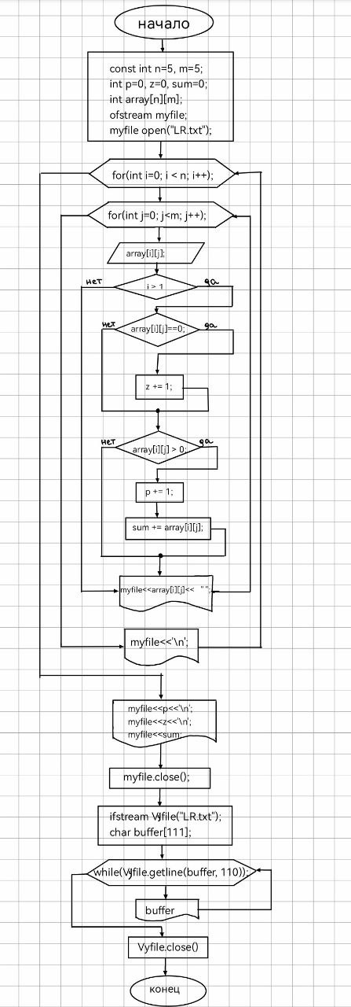

**Программа**

#include<iostream>

#include<fstream>

#include<string>

using namespace std;

void main()

{

const int n = 5, m = 5; // задаём количество строк и столбцов для матрицы

int p = 0, z = 0, sum = 0;

int array[n][m];

srand(time(NULL));

string line;

ofstream myfile;

myfile.open("LR.txt");

for (int i = 0; i < n; i++) {

for (int j = 0; j < n; j++) {

array[i][j] = rand() % 20 - 9; //заполняем матрицу случайными числами

if (i > 1){

if (array[i][j] == 0){

z += 1;

}

if (array[i][j] > 0){

p += 1;

}

sum += array[i][j];

}

myfile<<array[i][j]<< " ";

}

myfile<<'\n';

}

myfile << p << '\n'; //записываем в файл количество положительных элементов

myfile << z << '\n'; // записываем в файл количество элементов равных 0

myfile << sum; // записываем в файл сумму элементов

myfile.close(); //закрываем файл

ifstream Vyfile("LR.txt"); //открываем файл

char buffer[111];

while (Vyfile.getline(buffer, 110)) { //считываем содержимое файла

cout << buffer << endl; //выводим содержимое файла в консоль

}

Vyfile.close(); //закрываем файл

}

**Вывод**

В ходе лабораторной работы была изучена работа с файлами в C++, создание файла, работа сним, а так же считывание содержимого файла в консоль.